Hawa Awalya Ghufron([hawaawalyaghufron@gmail.com](mailto:hawaawalyaghufron@gmail.com))

Dasboard View

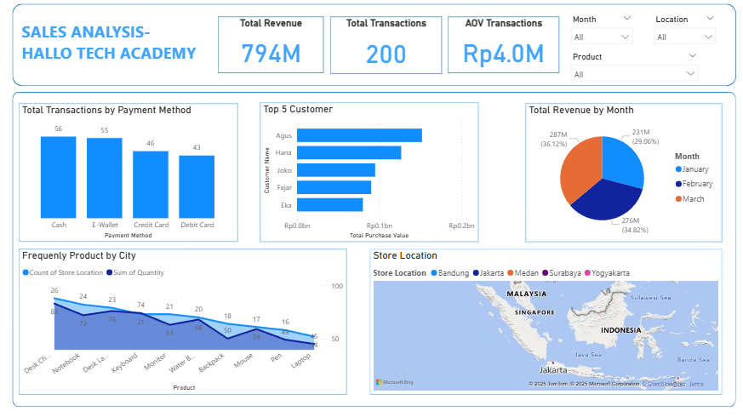

**A. Data Understanding & Cleaning**

1. Are there any errors or anomalies in the Excel file?

○ Mention at least 2 examples and explain how you would fix them

Jawab:

1. Kesalahan dalam Perhitungan Total Harga (Baris 43)

Pada baris 43, nilai 'Total Price' tidak sesuai dengan hasil perkalian 'Quantity × Unit Price'.

Mismatch (Total Price ≠ Quantity × Unit Price): 1 baris.

* Transaction ID = T0043 (baris data Excel: 43).
* Detail: Quantity = 5, Unit Price = 10.000.000 → seharusnya Total = 50.000.000 tetapi di file tertulis 50.010.000.

Rumus: =Quantity * Unit Price

How to fix/Koreksi: =G43*F43

Hal ini memastikan total harga selalu dihitung dengan benar berdasarkan harga satuan dan kuantitas.

2. Nilai Pencilan (Outlier) pada Harga Satuan (Laptop,Monitor,dll )

Produk laptop secara konsisten memiliki Unit Price sebesar 10.000.000, yang jauh lebih tinggi daripada produk lain seperti mouse, pulpen, atau kursi meja. Menggunakan metode Jangkauan Antarkuartil (Interquartile Range/IQR), nilai ini secara statistik diidentifikasi sebagai pencilan.

Caranya:

1. Q1 (persentil ke-25) = 75.000
2. Q3 (persentil ke-75) = 1.250.000
3. IQR = Q3 - Q1 = 1.250.000 - 75.000 = 1.175.000
4. Batas Atas (Upper Bound) = Q3 + 1.5 × IQR = 1.250.000 + (1.5 × 1.175.000) = 3.012.500
5. Setiap nilai di atas 3.012.500 akan ditandai sebagai outlier. → Karena 10.000.000 > 3.012.500, harga laptop dianggap sebagai outlier statistik.

Rumus Excel :

1. Untuk memeriksa Total Harga: =F2*G2
2. Untuk menemukan Q1 dan Q3: =QUARTILE.INC(range;1) dan =QUARTILE.INC(range;3)
3. Untuk menghitung IQR: =Q3 - Q1
4. Untuk menandai outlier: =IF(G2>UpperBound;"Outlier";"OK")

Kesimpulan:

Dari kumpulan data ini, aku menemukan setidaknya dua anomali:

* Kesalahan dalam perhitungan Total Harga pada baris 43 (rumus tidak sesuai).
* Harga Satuan outlier untuk Laptop (10.000.000), yang secara statistik lebih tinggi dari kisaran normal.

Kesalahan seharusnya diperbaiki menggunakan rumus Quantity × Unit Price. Pencilan harus diverifikasi dengan dokumen pendukung (faktur, pesanan pembelian). Tapi karna tidak ada dokumen pendukung(data fiktif) maka aku menggapnya product premium dan tidak aku cleaning hanya mention saja walaupun efeknya nanti ini pasti akan berpengatruh ke rata-rata

2.Are there any duplicate records?

○ If yes, state the number and explain how you would handle them

Jawab:

no duplicate data

Rumus: =IF(COUNTIF(A:A; A2)>1; "Duplikat"; "Unik")

Setelah aku cek menggunkan rumus tersebut hasilnya unik semua berarti file tersebut aman tidak ada data duplicate

**B. Descriptive Analysis**

3. Calculate the store’s total revenue from January–March 2024

Answer:

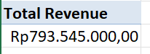

Cara:Tambahkan pivot diexel lalu masukan total revenue divalue

3.Identify the most frequently purchased product and the city where it is sold the most.**Answer:**

Produk yang paling sering dibeli: Desk Chair (total 83 unit terjual)

Kota dengan penjualan terbanyak untuk produk itu: Medan (26 unit)

Pilih chartyang akan digunakan, divisualisasi aku pakai line chart,lalu masukan product di x axis dan Store Location di Y axis dan Quantity di seconderyY axis

Dan dari chart akan terlihat produk yang paling sering dibeli dan kota tempat produk tersebut paling banyak terjual.

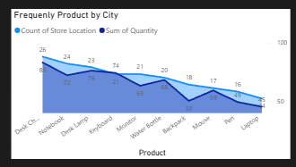

Disini toolstipsnya aku aktifkan untuk memudahkan membaca chart

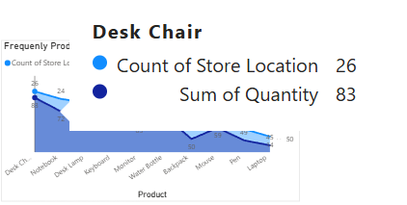

1. What is the most frequently used payment method?

Answer:

Most frequently used payment method is Cash

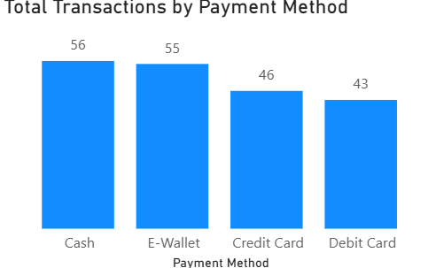

Caranya:

Pilih chartyang akan digunakan, divisualisasi aku pakai bar chart,lalu masukan payment method di x axis dan Total Transaction di Y axis dari situ terlihat bahwa payment yang paling sering digunakan yaitu cash

1. Who are the top 5 customers with the highest total purchase value during the period?

Answer:

Dari data, 5 customer dengan total pembelian tertinggi adalah:

1. Agus → Rp 151.925.000
2. Hana → Rp 126.620.000
3. Joko → Rp 94.990.000
4. Fajar → Rp 90.225.000
5. Eka → Rp 80.085.000

Caranya:

Field yang dipakai: Customer Name dan Total Price.Di Power BI, otomatis SUM akan menjumlahkan Total Price

Disini aku menggunakan Clustered Bar Chart

* Axis (sumbu X) → Customer Name
* Values (sumbu Y) → Total Price (pakai SUM)
* Sort Descending (biar customer dengan total belanja terbesar di atas/kiri).

Di Filter Pane → di bagian chart, pilih Top N Filter.

Atur: Top 5 berdasarkan Total Price.

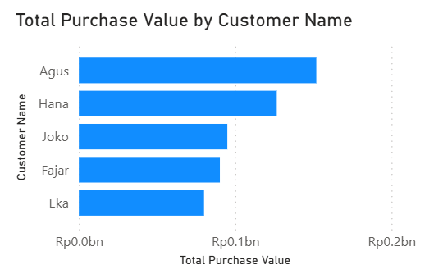

Dengan toolstips:

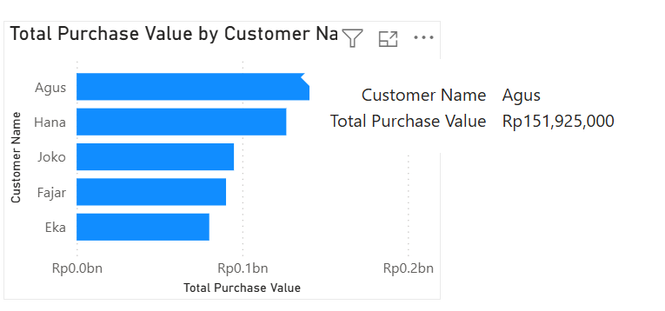

7.Which month has the highest revenue? Briefly explain 2–3 possible reasons.

Answer:

Bulan dengan revenue tertinggi: Maret 2024

Total revenue: Rp 286.590.000

Di Power BI, pilih kolom Date → transform ke Month (misalnya pakai *Date Hierarchy* → pilih Month).Bisa juga bikin kolom baru di Power Query: Month = FORMAT([Date], "YYYY-MM").

Buat Visualisasi.Aku menggunakan donut chart(cocok untuk membandigkan)

* Legend→ Month
* Values → Total Revenue (pakai SUM).

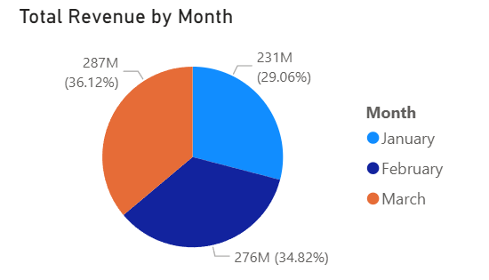

Riset Data:

Setelah aku analisis datanya, ternyata kenaikan pendapatan di Maret 2024 bukan karena makin banyak orang belanja, tapi karena yang beli itu pelanggan besar dan mereka belanja dalam jumlah banyak sekaligus. Jumlah transaksinya malah turun, dari 73 di Februari jadi 65 di Maret. Tapi rata-rata nilai per transaksi naik cukup signifikan, dari sekitar Rp3,78 juta jadi Rp4,41 juta artinya naik sekitar 16,5%. Jadi, meski lebih sedikit transaksi, nilai tiap transaksinya jauh lebih gede.

Yang paling mencolok, penjualan laptop, monitor, dan kursi kantor menyumbang hampir 91% dari total pendapatan Maret (sekitar Rp260 miliar dari total Rp286,6 miliar).

Laptop sendiri menyumbang Rp190 miliar, monitor Rp37,5 miliar, dan kursi kantor Rp32,5 miliar. Ini bukan belanja biasa keliatannya ini lebih ke pengadaan perangkat untuk kantor atau instansi.

Lokasinya juga cukup konsisten: mayoritas dari kota besar. Jakarta dan Bandung aja sudah menyumbang 67% dari total revenue, dengan Jakarta di posisi pertama (39%, Rp112,2 juta) dan Bandung di urutan kedua (28%, Rp80,8 juta). Di Indonesia, kalau lihat pola gini, besar kemungkinan ini pembelian korporat atau B2B kayak kantor, vendor, atau kampus yang butuh banyak perangkat sekaligus.

Kalau digabungin semua, polanya jadi jelas: lebih sedikit transaksi, tapi tiap transaksinya besar banget.

Ini sangat khas dari pembelian berbasis PO (purchase order), bukan belanja online harian. Kemungkinan besar, ini terjadi karena banyak perusahaan atau instansi yang mulai menjalankan anggaran awal tahun atau program pengadaan di akhir kuartal pertama dan Maret jadi momen puncaknya.

Jadi, kesimpulannya: kenaikan revenue di Maret bukan karena promosi atau lonjakan konsumen, tapi karena ada order besar dari pelanggan institusi di kota-kota utama. Ini sinyal bagus untuk bisnis B2B

3 alasan paling make sense berdasarkan data:

* 1. Akhir Kuartal Pertama (Q1) → Banyak perusahaan & instansi mencairkan sisa anggaran Q1 untuk pengadaan perangkat, agar tidak hangus.
  2. Pembelian korporat/instansi besar → Dominasi laptop & monitor dari Jakarta-Bandung menunjukkan aktivitas B2B (kantor, kampus, vendor).
  3. Persiapan Akademik → Universitas/lembaga pendidikan mulai butuh perangkat IT untuk semester baru.
  4. Musim Bonus/Insentif Awal Tahun

8. If you were the store manager, which product would you promote for next month?

Explain your reasoning based on the data

Answer:

Produk yang akan dipromosikan bulan depan: Laptop

Kenapa laptop?

Karena laptop adalah "mesin pencetak uang" kita saat ini kontribusinya lebih dari 2/3 dari total pendapatan di bulan Maret.

Fakta dari Data:

* Total pendapatan Maret: Rp 286,6 juta
* Dari jumlah itu, Rp 190 juta berasal dari penjualan laptop → 66,3% dari total!
* Hampir ¾ dari penjualan laptop terjadi di Jakarta (Rp 90 juta) dan Bandung (Rp 50 juta) → pasar yang sangat fokus.
* Hampir 91% dari semua penjualan Maret berasal dari produk mahal (harga ≥ Rp 1,25 juta), dan laptop adalah pemain utamanya.

Artinya: kalau kita mau dorong pendapatan, fokus ke laptop adalah langkah paling efektif.Kenapa Aku Pilih Laptop? (Alasannya Simpel)

1. Paling banyak dibeli oleh orang → langsung naikkan omzet.

Promosi laptop = dampak langsung ke pendapatan.

2. Kita tahu siapa yang membeli & di mana.

Mayoritas pembeli di Jakarta & Bandung → iklan bisa tepat sasaran, hemat biaya.

3. Banyak pembeli besar (perusahaan, kantor, sekolah).

Rata-rata transaksi tinggi → ada peluang mendapatkan pesanan korporat (B2B) dengan nilai besar.

Strategi Penjualan Laptop

1. Fokus Iklan & Sales di Jakarta & Bandung

Gunakan iklan digital dan tim sales untuk menjangkau pelanggan potensial di dua kota ini.Saran dari aku adakan event offline/roadshow untuk tingkatkan brand awareness dan closing penjualan.

2. Hubungi Pelanggan Besar / Perusahaan Lama

Tawarkan paket khusus untuk kantor,Diskon beli banyak,Garansi tambahan,Layanan setup gratis

3. Jual Paketan (Bundling)

Contoh:

Laptop + Monitor

Laptop + Kursi Kerja

→ Naikkan nilai transaksi tanpa harus potong harga laptop.

4. Tawarkan “Bonus”, Bukan Diskon Besar

Lebih menarik bagi pembeli serius dan margin tetap aman. Contoh:Cicilan 0%,Garansi diperpanjang,Gratis ongkir untuk pesanan di atas Rp X

5. Cek Stok Dulu!

Pastikan stok laptop tersedia dan supplier siap kirim. Jangan sampai dapat order, eh stok kosong bikin pelanggan kecewa dan.reputasi turun.

Target & Yang Harus Dipantau

1. Target pendapatan laptop: Naik 15% → dari Rp 190 juta jadi Rp 218,

juta

1. Yang harus diawasi tiap minggu:
   * Rata-rata nilai transaksi naik atau turun?
   * Berapa Laptop yang terjual?
   * Berapa banyak order dari Jakarta & Bandung?
   * Ada berapa pesanan besar (korporat)?
   * Dari sekian yang dihubungi, berapa yang jadi beli?

Hati-Hati: Risiko & Cara Antisipasi

1. Stok habis tiba-tiba

Cek stok & komunikasi dengan supplier sebelum mulai promo

1. Diskon terlalu dalam → untung tipis

Lebih pilih bonus (garansi, cicilan) daripada potong harga

1. Orang beli laptop saja, produk lain sepi

Gunakan bundling agar aksesoris & furniture juga laris

Kesimpulan:

Laptop adalah produk yang paling kuat sekarang. Dengan promosi yang tepat sasaran, hemat, dan fokus ke pembeli besar, kita bisa dorong pendapatan secara signifikan tanpa harus obral harga. sekarang tingga ini

Fokus bulan depan: Laptop, Jakarta & Bandung, B2B & bundling.

9. Find one interesting purchasing pattern in the dataset (e.g., seasonal trend, payment method, bundling, etc.) and give one business recommendation based on that pattern

Answer:

Ternyata, hampir 7 dari 10 rupiah yang masuk berasal dari cuma 5 pelanggan. Artinya, bisnis kita sangat bergantung pada mereka.Kalau salah satu dari mereka berhenti beli, itu langsung terasa banget di revenue. Tapi di sisi lain, ini juga peluang besar: daripada capek cari banyak pembeli baru, lebih baik kita fokus jaga dan tingkatkan pembelian dari pelanggan besar yang sudah ada.Mereka juga sering beli produk mahal seperti laptop dan monitor bisa jadi mereka butuh untuk kantor atau tim. Jadi, kita bisa tawarkan paket khusus korporat, diskon kalau beli banyak, atau cicilan 0%.

Rekomendasi simpel:

Bikin program khusus buat 5 pelanggan terbesar. Kasih sales yang langsung handle mereka, tawarkan diskon volume, cicilan, dan prioritas pengiriman. Coba dulu ke 2-3 pelanggan sebagai uji coba.Kalau berhasil, bisa naikkan revenue dalam waktu singkat tanpa harus keluar biaya besar buat iklan.

Intinya:

Jaga yang sudah setia, karena mereka yang bawa paling banyak memengaruhi revenue kita.

10. Mention 2 key metrics that you think the store owner should monitor monthly to improve sales. Provide a brief explanation.

Answer:

1) Persentase Penjualan dari 5 Pelanggan Terbesar (Top-5 Customer Share)

Kenapa ini penting?

Kita bayangkan sekarang as a store owner dari semua uang yang masuk ke toko tiap bulan, hampir 70%-nya berasal dari cuma 5 orang pelanggan. Itu angka yang sangat besar!Artinya, bisnis kita sangat bergantung pada segelintir orang. Kalau salah satu dari mereka tiba-tiba berhenti belanja entah karena pindah, puas dengan pembelian sebelumnya, atau mulai beli di tempat lain langsung terasa banget di laporan keuangan.Tapi, di sisi lain, ini juga peluang. Kalau kita bisa menjaga mereka tetap senang dan bahkan belanja lebih sering atau lebih besar, pertumbuhan penjualan bisa cepat naik.

Yang perlu diperhatikan tiap bulan:

Berapa persen total penjualan yang berasal dari 5 pelanggan terbesar?

Apakah angkanya naik, turun, atau stabil dibanding bulan lalu?

Apa yang bisa dilakukan:

Kalau persentasenya naik terus → artinya ketergantungan kita pada mereka makin besar. Risikonya tinggi. Saatnya aktif cari dan dorong pelanggan lain agar lebih sering belanja. Bisa lewat promo, loyalty program, atau komunikasi personal.

Kalau persentasenya turun karena top-5 belanja lebih sedikit → jangan diabaikan. Segera cek, kenapa? Apakah ada masalah pelayanan? Atau mereka butuh penawaran khusus? Kontak langsung bisa jadi langkah awal yang baik.

2) Rata-Rata Nilai Transaksi (Average Transaction Value / AOV)

Kenapa ini penting?

Di bulan Maret, penjualan naik tapi bukan karena makin banyak orang belanja. Ternyata, pelanggan yang belanja itu membeli lebih banyak per transaksinya. Rata-rata transaksi mencapai sekitar Rp 4,4 juta.Ini tanda bagus: artinya strategi bundling atau upselling (misalnya, tawarkan monitor bareng laptop, atau diskon kalau beli paket) mulai berdampak.Naikin nilai rata-rata transaksi itu lebih efisien daripada cuma kejar banyak transaksi kecil. Satu pelanggan belanja Rp 10 juta sekali jalan lebih menguntungkan daripada lima pelanggan belanja Rp 2 juta terpisah.

Yang perlu diperhatikan tiap bulan:

Berapa rata-rata nominal belanja per transaksi?

Apakah naik atau turun dari bulan sebelumnya?

Apa yang bisa dilakukan:

Kalau AOV turun → coba evaluasi strategi penjualan. Mungkin perlu dorong lagi bundling, kasih bonus kalau belanja di atas Rp X, atau latih tim sales untuk menawarkan produk tambahan.

Kalau AOV naik → pertahankan,catat apa yang berhasil (misalnya paket laptop + tas + mouse), dan terus kembangkan ide serupa.

Intinya:

Cukup pantau dua hal sederhana ini tiap bulan:

Apakah kita terlalu bergantung pada sedikit pelanggan?

→ Lihat: Top-5 Customer Share

Apakah tiap transaksi makin bernilai?

→ Lihat: Rata-rata nilai transaksi (AOV)